Kleintierzuchtverein Bechhofen a. d. Heide und Umgebung eV.

34. Heideschau

13. Offene Heideschau

Geflügelausstellung am

29. 12. 2018 und 30. 12. 2018

in der Heidehalle Bechhofen a.d. Heide

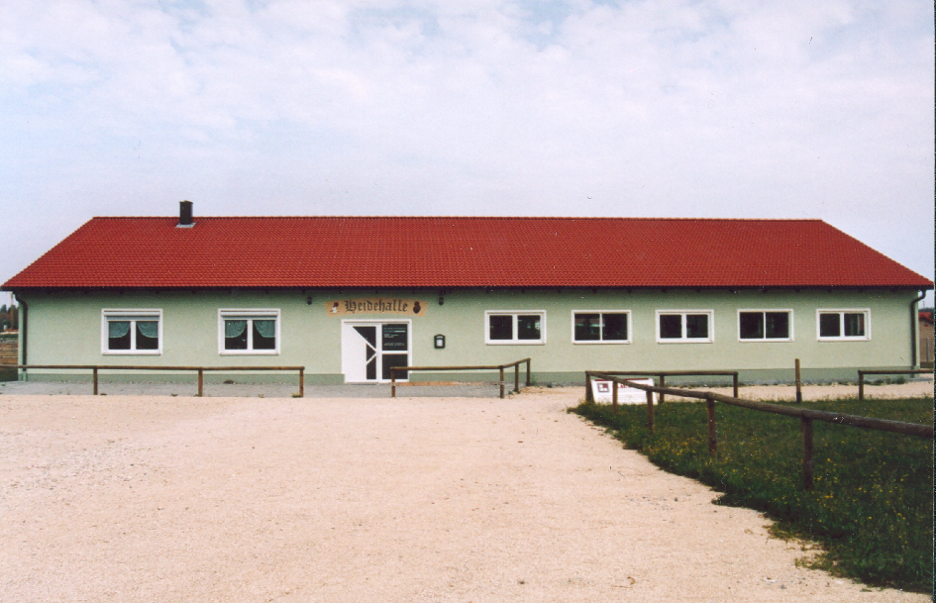

Schirmherr:

1. Bürgermeister Helmut Schnotz

Durchgeführt vom Kleintierzuchtverein Bechhofen u. Umgebung e.V.

** Ausstellungsordnung **

für die

34.Heideschau

13. Offene Heideschau

Ausstellungsleiter: Horst Maurer
Gunzenhausener Straße 5

91572 Bechhofen a.d. Heide
Tel: 09822/1669 o.382 Fax 7230
e-mail: h.maurer@maurer-pinsel.de

Stellvertretender Ausstellungsleiter: Markus Mösch
Martin- Stegmüllerstraße 7
91599 Dentlein
Tel: 09855-975220

Meldepapiere an: Horst Maurer bis spätestens 03. Dezember 2018
Fax 09822/7230
Mail: nbook1@maurer-pinsel.de

Gleichzeitig ist das Standgeld mit Porto und Kataloganteil auf das Konto des
KTZV Bechhofen u. Umgebung eV. bei der Raiffeisenbank Bechhofen eG.
BLZ 76069378. Konto – Nr. 100617601 zu überweisen.
IBAN: DE95760693780100617601

1.) Die Ausstellung umfasst die Allgemeinen Ausstellungsbestimmungen AAB des (BDRG),
sofern sie nicht durch Sonderbestimmungen ergänzt werden.

2.) Die Ausstellung umfasst folgende Abteilungen:
- Groß- und Wassergeflügel Standgeld: Euro 5,50 je Tier
- Hühner Standgeld: Euro 5,50 je Tier
- Zwerghühner Standgeld: Euro 5,50 je Tier
- Tauben Standgeld: Euro 5,50 je Tier

Die angeschlossene Jugendschau ist in die gleichen Abteilungen untergliedert.
- Für Jugendliche beträgt das Standgeld Euro 3,00 je Tier.
- Hinzu kommt pro Aussteller Unkostenbeitrag 5,00 Euro + Pflichtkatalog 3,50 Euro
- Jugendliche sind vom Pflichtkatalog befreit, jedoch nicht vom Unkostenbeitrag.

- Meldeschluss: Montag, 03. Dezember 2018
- Einlieferung: Donnerstag, 27. Dezember 2018 16.00 bis 19.00 Uhr
- Bewertung der Tiere: Freitag, 28. Dezember 2018 Kein Einlass
- Eröffnung der Schau: Samstag, 29. Dezember 2018 10.30 Uhr
- Öffnungszeiten: Samstag, 29. Dezember 2018 9.00 bis 18.00 Uhr
- Sonntag, 30. Dezember 2018 9.00 bis 16.00 Uhr
- Ausgabe der Tiere: Sonntag , 30. Dezember 2018 16.00 Uhr

3.) An Preisen werden vergeben:
- 10 E ( Ehrenpreisen) à Euro 8,00 auf jeweils 100 Nummern
- 25 Z (Zuschlagspreise) à Euro 4,00 auf jeweils 100 Nummern
- 3 VPR
- Bezirksverbands - Jugendehrenpreis JBVE
- Landesverbands- Jugendehrenpreis LVJM
- Gestiftete Preise als Sonderehrenpreise (SE) und als Sonderzuschlagspreise (SZ)
- Jeder Preisrichter erhält ein Heideband zur Vergabe.

4.) Tierverkauf: vorbehaltlich VK -Preise werden im Katalog veröffentlicht.

Sonntag , 30.Dezember 2018 10.00 bis 14.00 Uhr

5.) Preisgeldauszahlung nur Sonntag:

Sonntag, 30.Dezember 2018 von 11.00 bis 15.00 Uhr

6.) Tierverkäufe sind über die Ausstellungsleitung abzuwickeln. Als Vermittlungsentschädigung
werden 15% vom Ausstellungspreis in Abzug gebracht.

7.) Verluste , die durch Verschulden der Ausstellungsleitung entstanden sind,
werden mit 20 € pro Tier ersetzt.

8.) Wenn die Ausstellung infolge höherer Gewalt abgesagt werden muss, wird
das Standgeld nach Abzug von 30% für Unkosten zurückbezahlt.

9.) Achtung: Sämtliches Geflügel ( Groß – und Wassergeflügel, Hühner, Truthühner, Perlhühner,
Fasanen und Ziergeflügel ) muss gegen die Newcastle – Krankheit mit lebend – oder
Absorbatimpfstoffen ( inaktivierten Impfstoffen ) geimpft sein.
Tauben sind gegen Paramyxovirusinfektion mit einer geeigneten inaktivierten
ND –Vakzine zu impfen.
Eine Impfung der Tauben mit ND – Lebendimpfstoffen wird nicht anerkannt.
Die Impfbescheinigungen müssen bei der Einlieferungen abgegeben werden.
(Kopie genügt)
Der Aussteller versichert mit seiner Unterschrift, dass der Herkunftsbestand keiner tierseuchenrechtlichen Sperre, bzw. Maßregelung unterliegt.

10.) Die ordnungsgemäß ausgefüllte Ringkarte ist beim Einsetzen der Tiere unbedingt abzugeben.

11.) Mit der Abgabe des Meldebogens erkennt der Aussteller die vorstehend aufgeführten
Ausstellungsrichtlinien an.

12.) Datenschutzerklärung: Der Aussteller bestätigt mit seiner Unterschrift
auf dem Meldebogen gemäß DSGVO die Speicherung und Veröffentlichung
seiner Adressdaten mit Telefonnummer und der von ihm ausgestellten
Tiere mit deren Bewertungen im Katalog der Ausstellung. Übermittelte
E-Mail-Adressen werden nur zum direkten Kontakt mit dem Aussteller verwendet
und nicht veröffentlicht. Weiterhin können diese Daten sowie Fotos
von Personen und Tieren an Print- und andere Medien zur Schaudokumentation
in Form von Teilnehmer- und Siegerlisten mit Ausstellernamen,
Vereins-/Verbandszugehörigkeit übermittelt werden.

13.) Letzter Termin für Reklamationen und Ansprüche ist der 30. Januar 2019

Zur regen Beteiligung lädt herzlich ein:
KTZV Bechhofen und Umgebung eV.
Mauserzeit:
Schaffen Sie jetzt die Grundlage für eine erfolgreiche Mauser bei Ihren Tauben, gerade jetzt werden die Weichen für die kommende Erfolge gestellt.
Durch weitere, regelmäßige, durchgeführte
mikroskopische Untersuchungen der Kotproben durch Dr. Fritz Schweizer, Fachtierarzt konnten
nur noch ganz vereinzelte Kokzidien
im mikroskopischen Blickfeld gefunden werden
bei regelmäßiger ausrechender Anwendung von
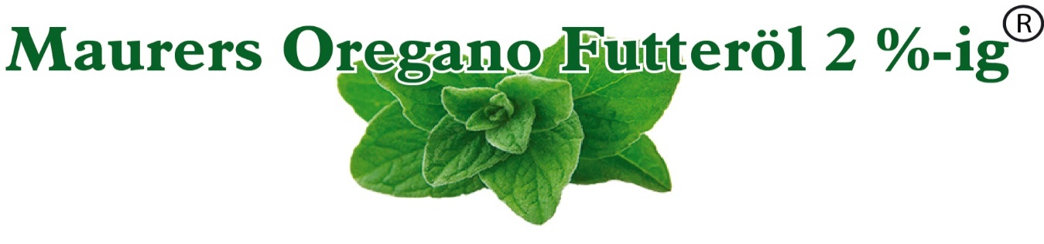

Top-kondition der Tauben erfordert 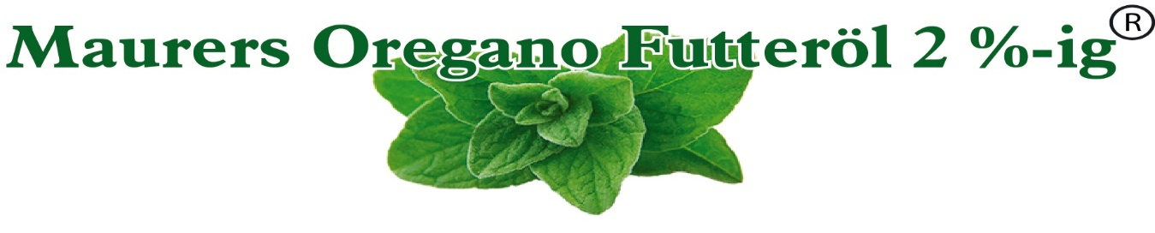
für eine erfolgreiche und gesunde Taubenzucht

Achtung mein Öl ist mit dem bekannten Oreganao Öl der Firma Dosto beigemischt.

Das Produkt hat keine Wartezeit, keine Nebenwirkung.

